Как написать программу “Hello World!” на языке Си в среде Visual Studio 2017 для операционной системы Windows.

Файл -> Создать -> Проект (сочетание клавиш ctrl+shift+n).

Visual C++ -> Пустой проект.

Выбрать директорию для расположения файлов и папок проекта.

Определить имя проекта, нажать ОК.

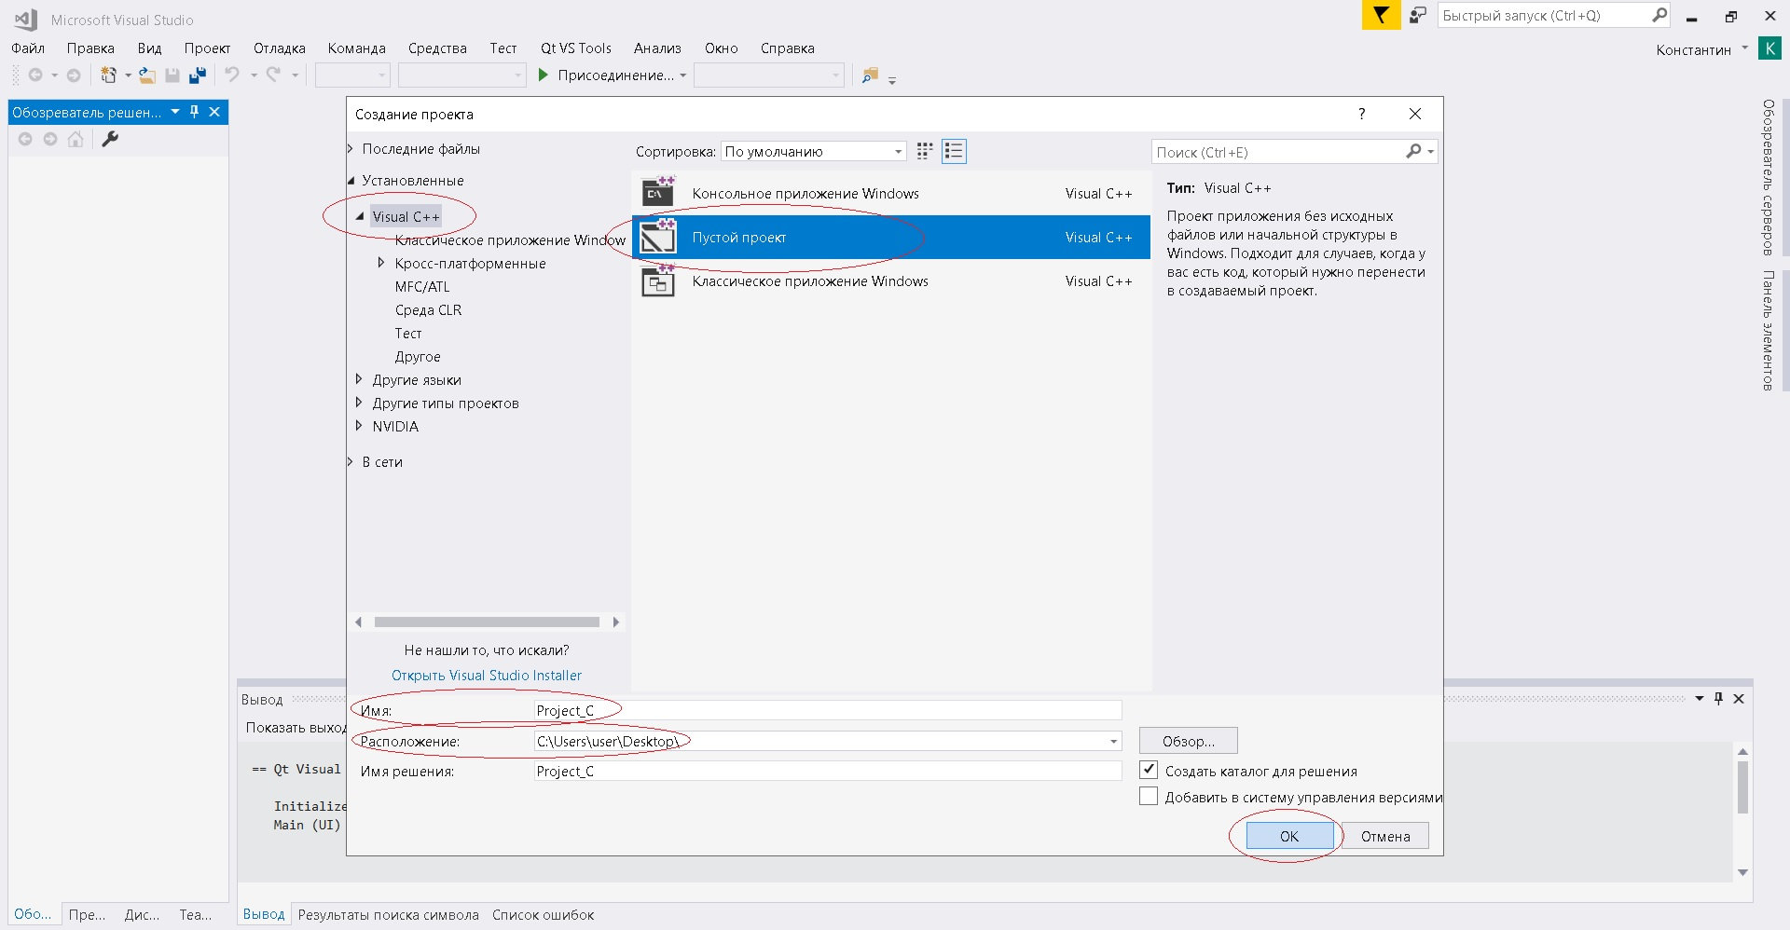

Добавить файл исходного кода в созданный проект.

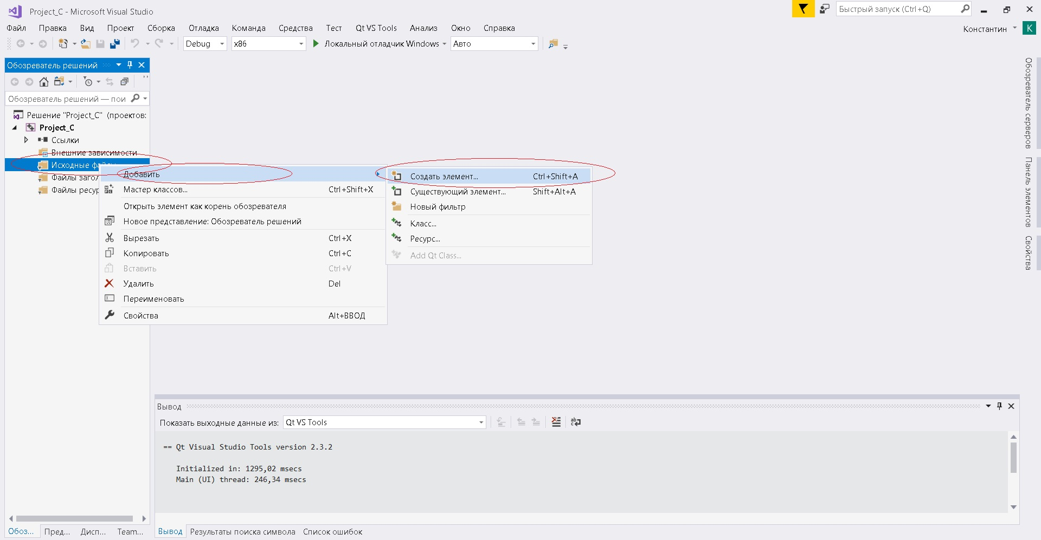

Тип Файл C++ (.cpp)

Имя main.c

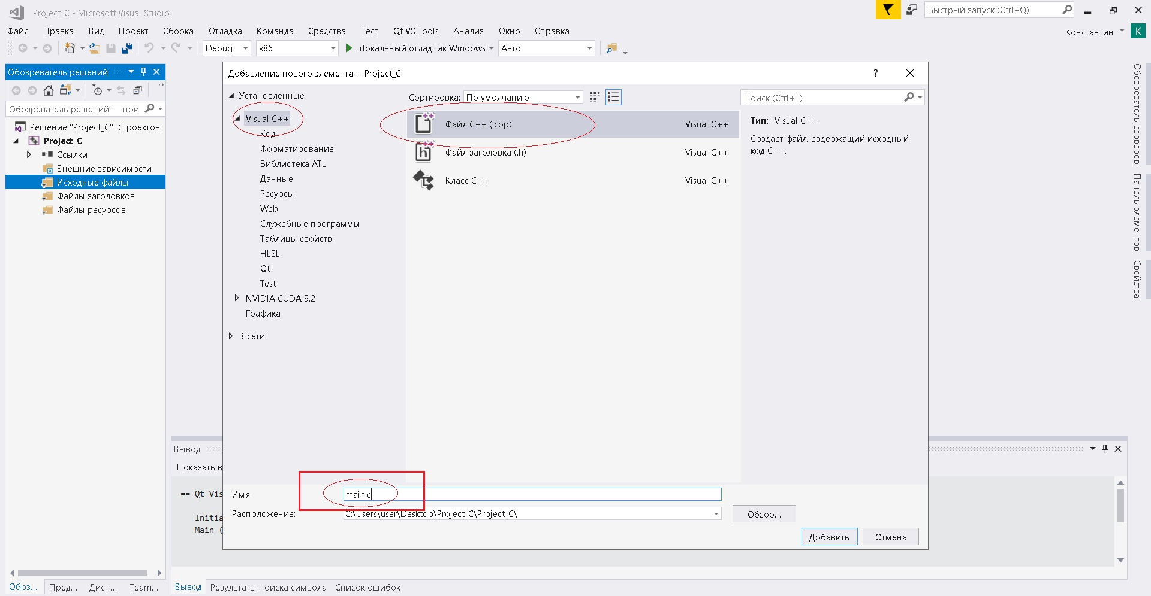

В созданном файле исходного кода написать следующий текст:

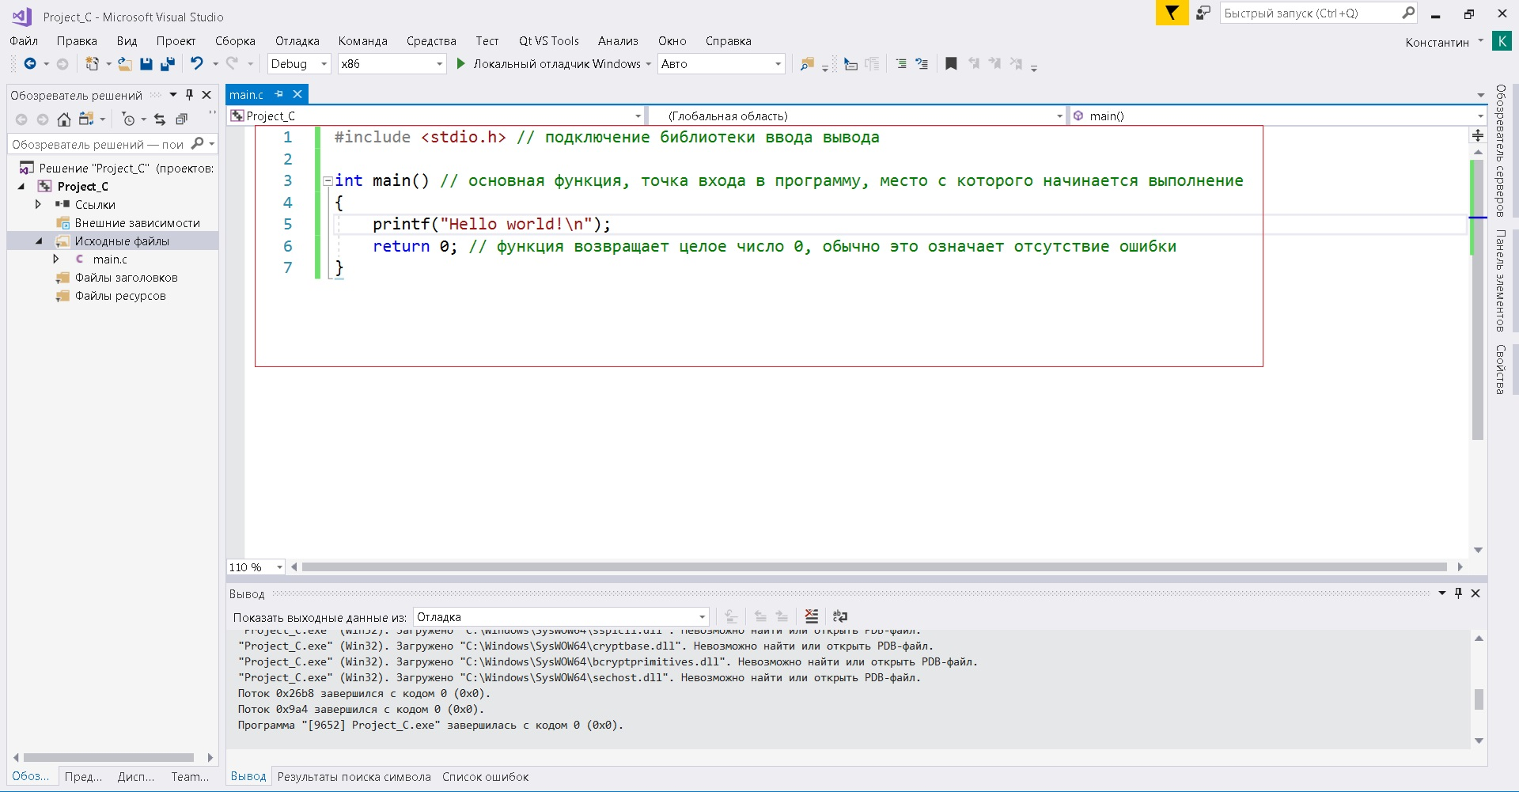

Собрать программу (выполнить компиляцию и линковку):

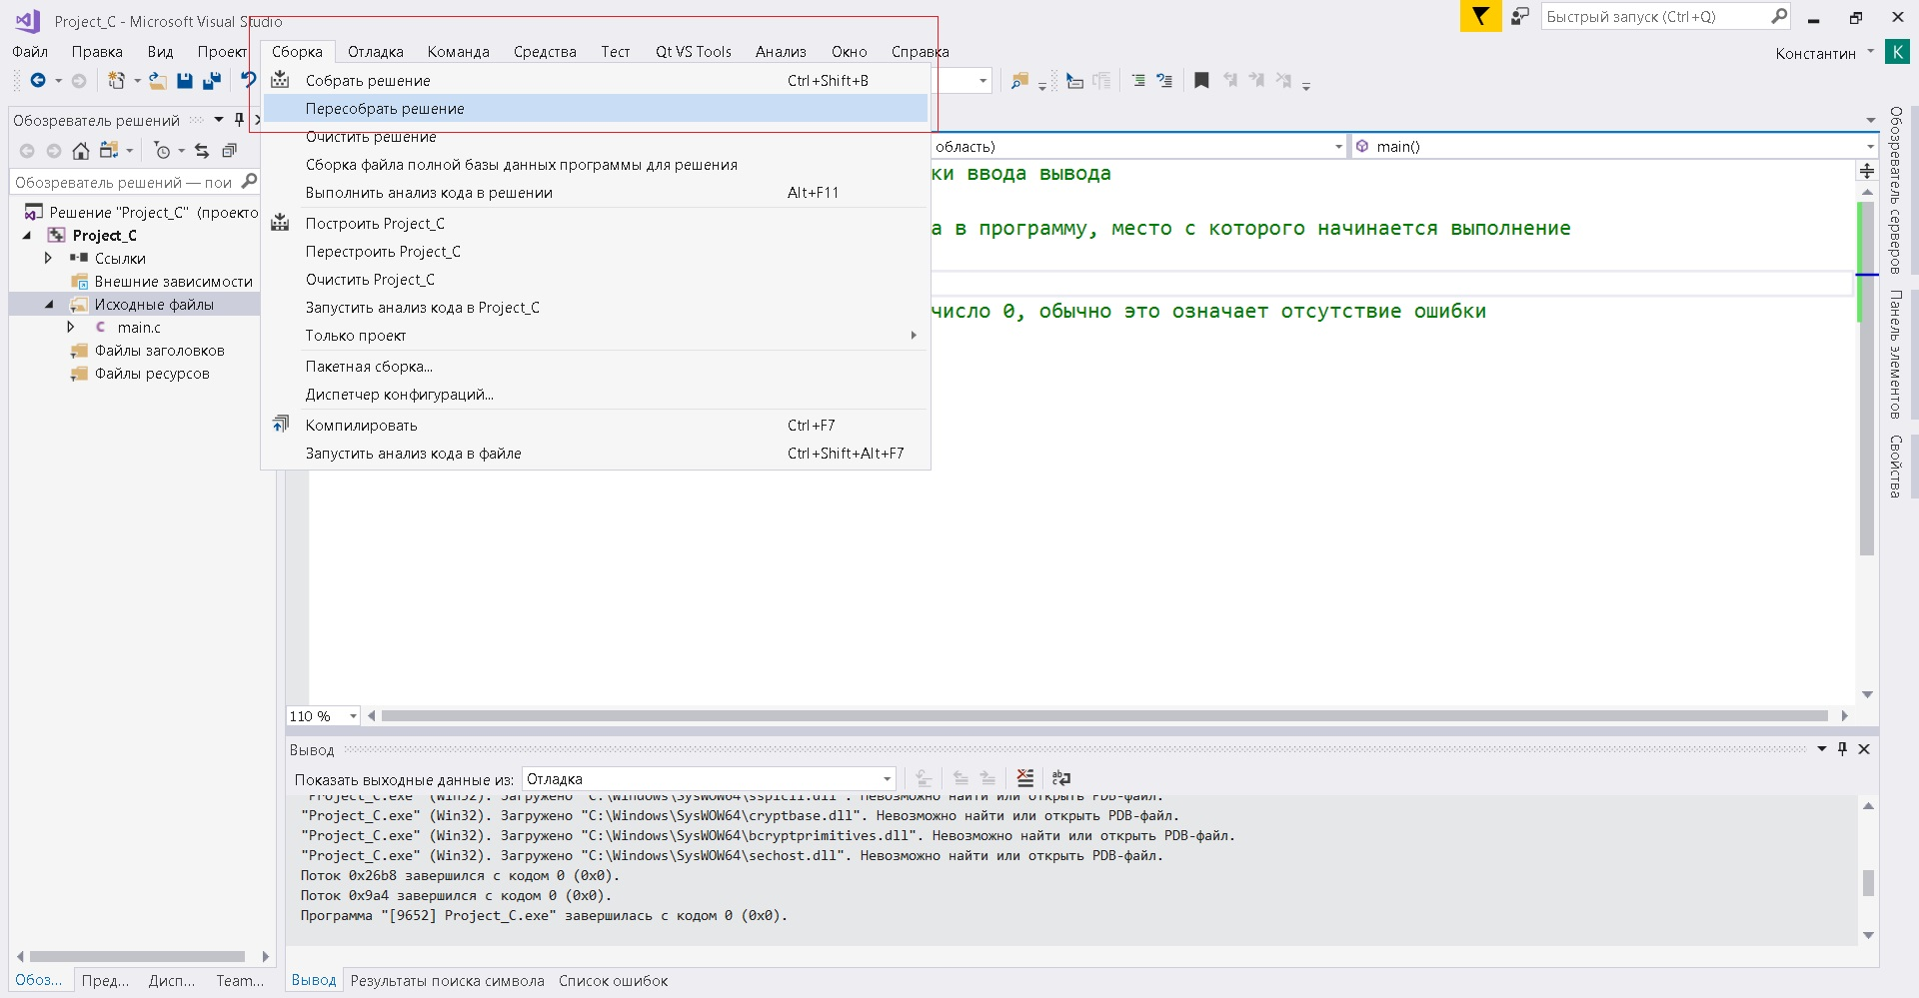

Пример успешно выполненной сборки проекта (отсутствие ошибки):

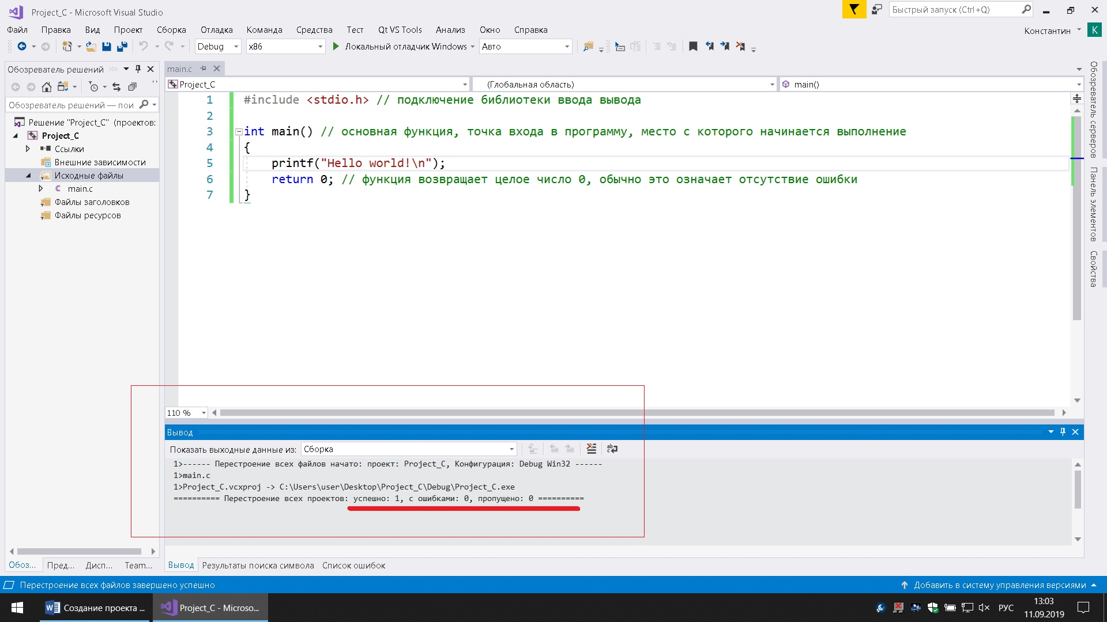

Запуск программы: горячие клавиши F5, Ctrl+F5, кнопка “Локальный отладчик Windows”.

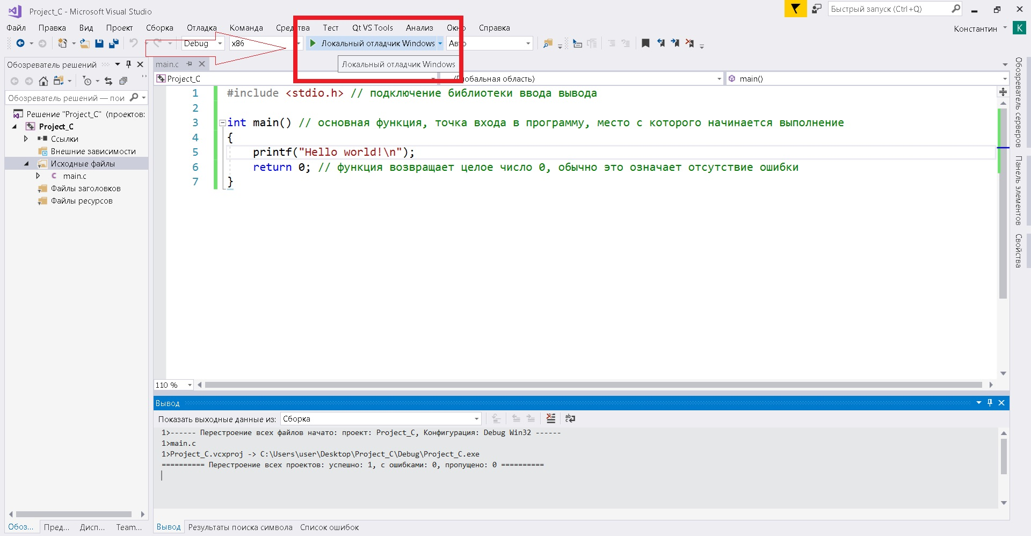

Также можно найти исполняемый файл Project_C.exe в директории Project_C\Debug\ и запустить его на выполнение.

p.s. для установки задержки выполнения программы можно использовать функцию system(“pause”);

для её использования необходимо подключить библиотеку stdlib.h

Полный код:

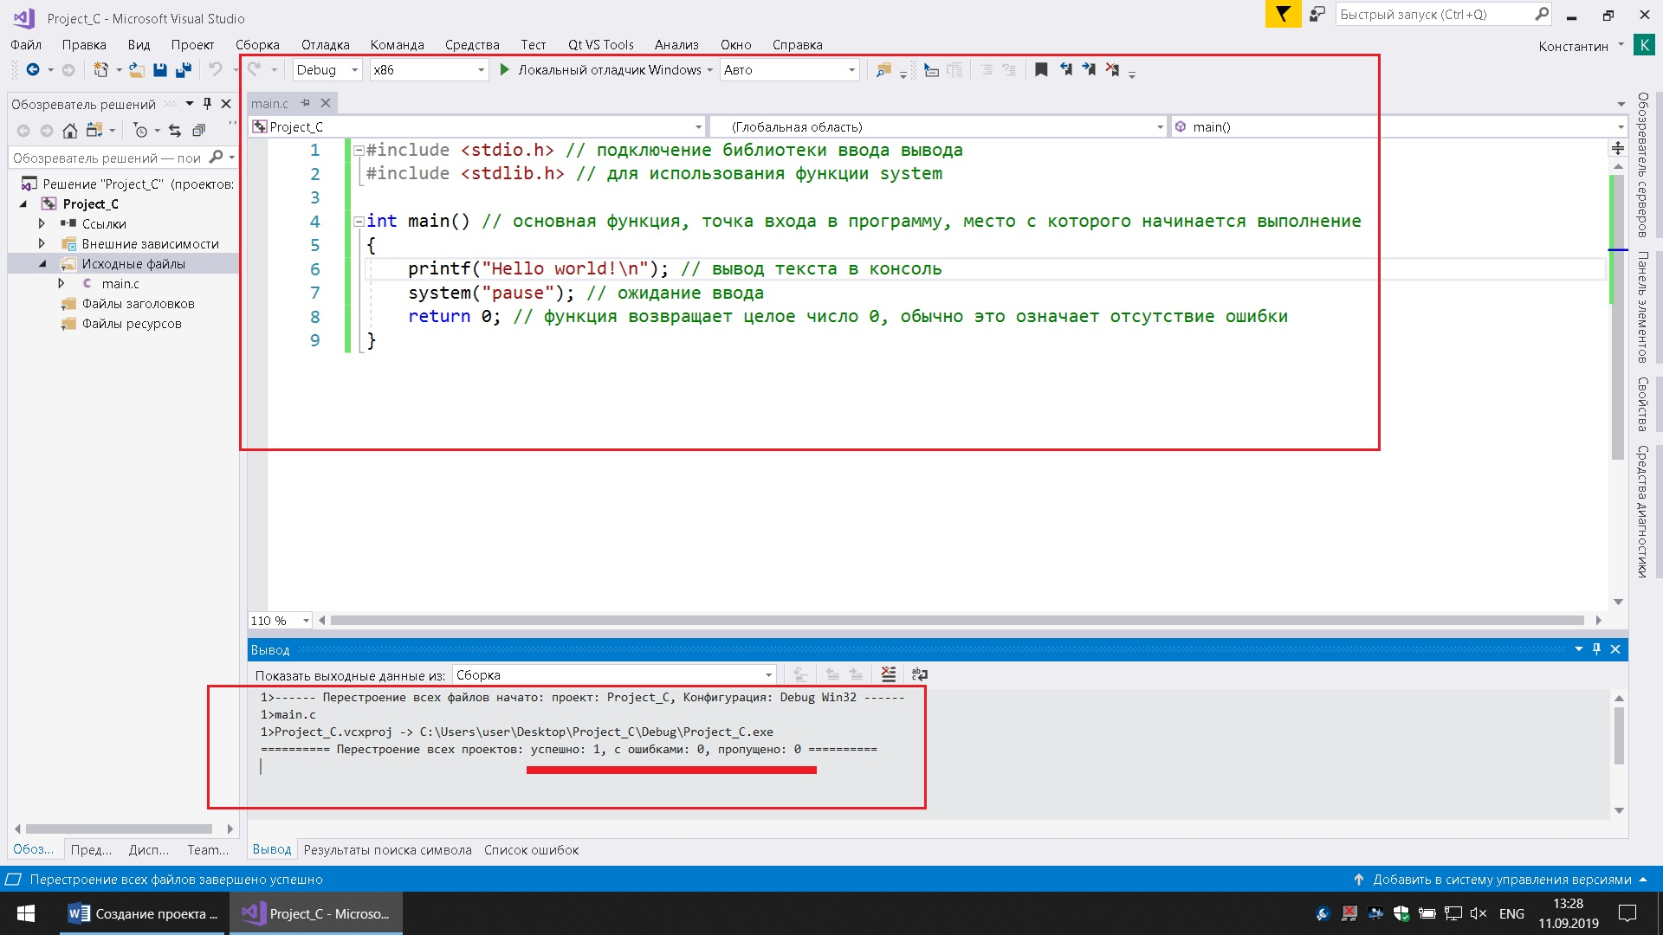

Выполнение программы:

